Grafo Dirigido (Digrafo) en Python

1. ¿Qué es un grafo dirigido?
Un grafo es un conjunto de puntos (vértices) unidos por líneas (aristas). Un grafo dirigido, también llamado digrafo, es aquel en el que cada línea tiene una dirección, es decir, una flecha que va de un vértice origen a un vértice destino.
Ejemplo: si A -> B, significa que podemos ir de A a B, pero no necesariamente de B a A.
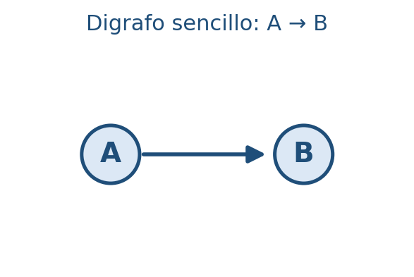
Figura 1. Un digrafo: la flecha indica que se puede ir de A a B, pero no de B a A.

2. Conceptos clave
Término | Significado
Vértice | Un punto del grafo (por ejemplo, A, B, C).
Arista o arco | Una flecha que une dos vértices en un sentido: origen -> destino.
Adyacencia | Lista de vértices a los que se puede llegar directamente desde otro.
Diccionario | Estructura de Python con pares clave: valor. Aquí la clave es el vértice y el valor es su lista de destinos.

3. ¿Cómo guardamos el grafo en Python?
Usamos un diccionario llamado adyacencia. Por ejemplo, el grafo A -> B, A -> C, B -> D se guarda así:
{'A': ['B', 'C'], 'B': ['D'], 'C': [], 'D': []}

Cada vértice es una clave y su lista indica hacia dónde salen flechas desde él.

4. Explicación paso a paso de la clase Digrafo
La clase Digrafo agrupa todas las operaciones. Veamos cada método.

4.1 Método __init__ (crear el grafo vacío)
- Se ejecuta automáticamente al crear un grafo: g = Digrafo().
- Se crea un diccionario vacío llamado adyacencia: {}.

4.2 Insertar (insertar_vertice e insertar_arista)
- insertar_vertice(v): revisa si v ya está en el diccionario.
- Si ya existe, devuelve False y no hace nada.
- Si no existe, crea la entrada adyacencia[v] = [] y devuelve True.
- insertar_arista(origen, destino): primero inserta ambos vértices (si no existen).
- Luego revisa si destino ya está en la lista de origen. Si está, devuelve False.
- Si no está, agrega destino a la lista de origen y devuelve True.

4.3 Buscar (buscar_vertice y buscar_arista)
- buscar_vertice(v): pregunta si v es una clave del diccionario. Devuelve True o False.
- buscar_arista(origen, destino): primero verifica que origen exista; después revisa si destino está en su lista.
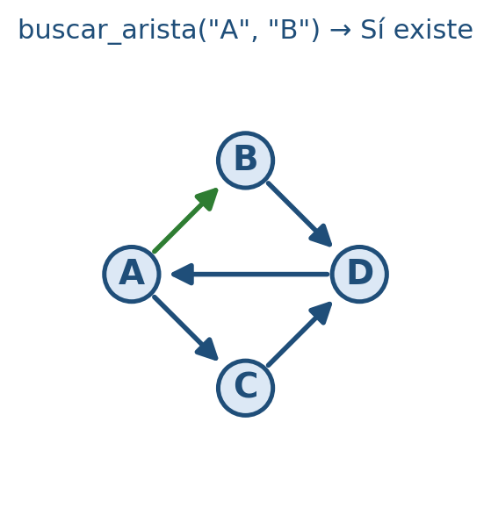
Figura 2. La arista A → B está marcada en verde, por lo que buscar_arista devuelve True.

4.4 Eliminar (eliminar_arista y eliminar_vertice)
- eliminar_arista(origen, destino): si la arista existe, se quita destino de la lista de origen.
- eliminar_vertice(v): si el vértice existe, se borra su entrada del diccionario.
- Además, como otros vértices podían apuntar a v, se recorre todo el grafo y se quita v de las listas de destinos.
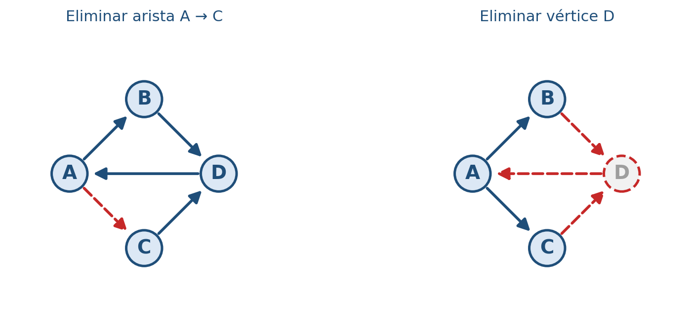
Figura 3. Izquierda: se elimina solo la arista A → C. Derecha: al eliminar el vértice D, también desaparecen las flechas que llegaban a él o salían de él.

4.5 Leer (leer)
- Si el diccionario está vacío, muestra el mensaje "El grafo está vacío.".
- Si no, recorre cada vértice con un for y muestra sus destinos, por ejemplo: A -> [B, C].

5. Versión 1: algoritmo con valores definidos
En esta versión los vértices y aristas están escritos directamente en el código. Es ideal para entender el funcionamiento.
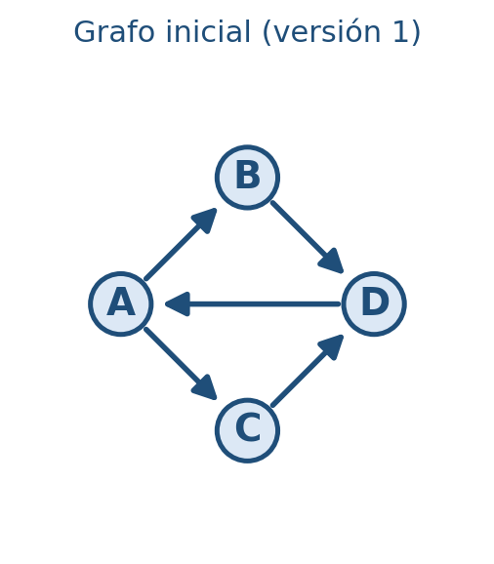
Figura 4. Grafo inicial creado por el programa de la versión 1.

Código completo
class Digrafo:
def __init__(self):
# Diccionario: cada vértice guarda la lista de vértices a los que apunta
self.adyacencia = {}

def insertar_vertice(self, v):
if v in self.adyacencia:
return False
self.adyacencia[v] = []
return True

def insertar_arista(self, origen, destino):
self.insertar_vertice(origen)
self.insertar_vertice(destino)
if destino in self.adyacencia[origen]:
return False
self.adyacencia[origen].append(destino)
return True

def buscar_vertice(self, v):
return v in self.adyacencia

def buscar_arista(self, origen, destino):
return origen in self.adyacencia and destino in self.adyacencia[origen]

def eliminar_arista(self, origen, destino):
if not self.buscar_arista(origen, destino):
return False
self.adyacencia[origen].remove(destino)
return True

def eliminar_vertice(self, v):
if v not in self.adyacencia:
return False
del self.adyacencia[v]
for destinos in self.adyacencia.values():
if v in destinos:
destinos.remove(v)
return True

def leer(self):
if not self.adyacencia:
print("El grafo está vacío.")
return
for v, destinos in self.adyacencia.items():
print(f"{v} -> {destinos}")

def main():
g = Digrafo()

print("1. INSERTAR vértices y aristas")
for v in ["A", "B", "C", "D"]:
g.insertar_vertice(v)
g.insertar_arista("A", "B")
g.insertar_arista("A", "C")
g.insertar_arista("B", "D")
g.insertar_arista("C", "D")
g.insertar_arista("D", "A")

print("\n2. LEER el grafo")
g.leer()

print("\n3. BUSCAR")
print("¿Existe el vértice B?", g.buscar_vertice("B"))
print("¿Existe la arista A -> B?", g.buscar_arista("A", "B"))
print("¿Existe la arista B -> A?", g.buscar_arista("B", "A"))

print("\n4. ELIMINAR la arista A -> C y el vértice D")
g.eliminar_arista("A", "C")
g.eliminar_vertice("D")

print("\n5. LEER el grafo final")
g.leer()

if __name__ == "__main__":
main()

Resultado al ejecutarlo
1. INSERTAR vértices y aristas

2. LEER el grafo
A -> ['B', 'C']
B -> ['D']
C -> ['D']
D -> ['A']

3. BUSCAR
¿Existe el vértice B? True
¿Existe la arista A -> B? True
¿Existe la arista B -> A? False

4. ELIMINAR la arista A -> C y el vértice D

5. LEER el grafo final
A -> ['B']
B -> []
C -> []

Explicación: primero se crean los vértices A, B, C, D y las aristas. Luego se lee el grafo, se busca, se eliminan la arista A -> C y el vértice D, y finalmente se lee el grafo otra vez para ver el cambio.
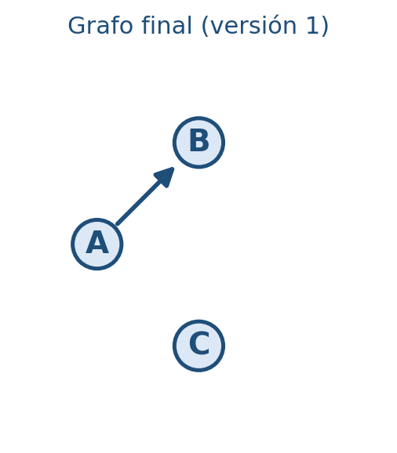
Figura 5. Grafo final después de eliminar la arista A → C y el vértice D.

6. Versión 2: algoritmo con valores ingresados por teclado
En esta versión el usuario decide qué hacer mediante un menú. La función input() lee lo que el usuario escribe.

Pasos del programa
- Se crea un grafo vacío.
- Se muestra el menú de opciones y se espera la elección del usuario.
- Según la opción, se piden los datos (vértices) con input().
- Se llama al método correspondiente de la clase Digrafo.
- Se muestra el resultado. El ciclo while se repite hasta que el usuario elija 0 (salir).

Código completo
class Digrafo:
def __init__(self):
# Diccionario: cada vértice guarda la lista de vértices a los que apunta
self.adyacencia = {}

def insertar_vertice(self, v):
if v in self.adyacencia:
return False
self.adyacencia[v] = []
return True

def insertar_arista(self, origen, destino):
self.insertar_vertice(origen)
self.insertar_vertice(destino)
if destino in self.adyacencia[origen]:
return False
self.adyacencia[origen].append(destino)
return True

def buscar_vertice(self, v):
return v in self.adyacencia

def buscar_arista(self, origen, destino):
return origen in self.adyacencia and destino in self.adyacencia[origen]

def eliminar_arista(self, origen, destino):
if not self.buscar_arista(origen, destino):
return False
self.adyacencia[origen].remove(destino)
return True

def eliminar_vertice(self, v):
if v not in self.adyacencia:
return False
del self.adyacencia[v]
for destinos in self.adyacencia.values():
if v in destinos:
destinos.remove(v)
return True

def leer(self):
if not self.adyacencia:
print("El grafo está vacío.")
return
for v, destinos in self.adyacencia.items():
print(f"{v} -> {destinos}")

def pedir(texto):
while True:
valor = input(texto).strip()
if valor:
return valor
print(" El valor no puede estar vacío.")

def menu():
grafo = Digrafo()
while True:
print("\n========== MENÚ ==========")
print("1. Insertar vértice")
print("2. Insertar arista (origen -> destino)")
print("3. Buscar vértice")
print("4. Buscar arista")
print("5. Eliminar vértice")
print("6. Eliminar arista")
print("7. Leer grafo")
print("0. Salir")
opcion = input("Elija una opción: ").strip()

if opcion == "1":
v = pedir("Nombre del vértice: ")
print("Vértice insertado." if grafo.insertar_vertice(v) else "Ese vértice ya existe.")
elif opcion == "2":
o = pedir("Vértice origen: ")
d = pedir("Vértice destino: ")
print("Arista insertada." if grafo.insertar_arista(o, d) else "Esa arista ya existe.")
elif opcion == "3":
v = pedir("Vértice a buscar: ")
print("Sí existe." if grafo.buscar_vertice(v) else "No existe.")
elif opcion == "4":
o = pedir("Origen: ")
d = pedir("Destino: ")
print("La arista existe." if grafo.buscar_arista(o, d) else "La arista no existe.")
elif opcion == "5":
v = pedir("Vértice a eliminar: ")
print("Vértice eliminado." if grafo.eliminar_vertice(v) else "Ese vértice no existe.")
elif opcion == "6":
o = pedir("Origen: ")
d = pedir("Destino: ")
print("Arista eliminada." if grafo.eliminar_arista(o, d) else "Esa arista no existe.")
elif opcion == "7":
grafo.leer()
elif opcion == "0":
print("Programa finalizado.")
break
else:
print("Opción no válida.")

if __name__ == "__main__":
menu()

